Kính thưa quí bạn
Hôm nay tôi đến bàn cà phê ảo cùng các bạn vớ vài chuyện biết cũng hay
1. Đừng nghe lời xúi bậy của “mạng xã hội” uống sữa tươi để có miễn nhiễm với cúm gia cầm.
2. Mười số PIN không an toàn, dễ đoán và được dùng nhiều nhất.
3. Nhốt con vịt già (2003) Jane Fonda : ‘Bạn biết tôi là ai không’ vừa được phe ta thả tung lần nữa.
4. Góc đố vui và lời giải
HCD 17-May-2024

Nếu các bạn không thấy hình chỉ thấy cái khung trống không hình, thì nên dọc Microsoft Word attached.

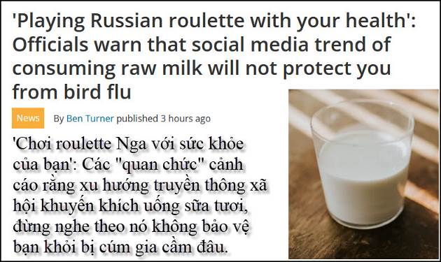
Nguồn tin và chi tiết: https://www.livescience.com/health/viruses-infections-disease/playing-russian-roulette-with-your-health-officials-warn-that-social-media-trend-of-consuming-raw-milk-will-not-protect-you-from-bird-flu
HCD tóm tắt bản tin:
Các chuyên gia y tế vừa cảnh cáo: “Mọi người không nên uống sữa tươi để có khả năng miễn dịch cúm gia cầm” như nhiều “mạng xã hội” đang xúi bậy.
Kể từ ngày 25 tháng 3, ngay sau khi tin tức về việc bò bị cúm gia cầm được loan đi, thì doanh số bán sữa tươi hàng tuần đã tăng tới 21% so với những năm trước. Nông dân đã báo cho biết rằng người tiêu thụ đang tìm kiếm sữa tươi uống để khả năng miễn dịch H5N1.
Mike Payne, một nhà nghiên cứu tại Viện An toàn và An ninh Thực phẩm phương Tây tại Đại học California, Davis, nói với LA Times: "Cố tình tiêu thụ sữa tươi với hy vọng cơ thể có miễn dịch với cúm gia cầm, giống như là chơi “roulette Nga” trên sức khỏe của bạn"
HCD: Đừng nghe xúi dại mà tìm uống sửa tươi, nó có thể làm các bạn bị dính bịnh cúm gia cầm.
-----oo0oo-----

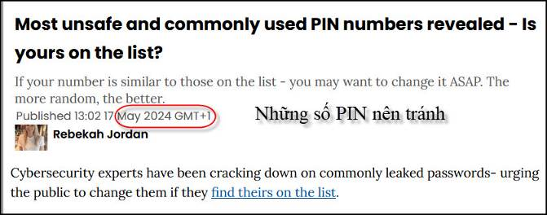
Nguồn tin và chi tiết : https://www.uniladtech.com/news/most-unsafe-and-commonly-used-pin-numbers-951558-20240517
HCD tóm tắt bản tin :
Rebekah Jordan
Đăng lúc 13:02 17 May 2024 GMT+1
Mã PIN thẻ ngân hàng có thể chỉ có 4 số nhưng có thứ gì đó ngớ ngẩn và dễ dàng như '1234' sẽ không giúp ích gì cho bạn.
Chỉ riêng trong năm 2022, Vương quốc Anh đã chứng kiến 556,3 triệu bảng Anh bị mất do gian lận liên quan đến thẻ tín dụng, thẻ ghi nợ và các thẻ thanh toán khác.
Báo cáo của finder.com cũng cho thấy nạn nhân trung bình mất 204 bảng Anh,
Mặc dù không thể tránh được hoàn toàn gian lận, nhưng rủi ro có thể được giảm thiểu bằng cách bảo mật mã PIN mạnh.
Trang web dữ liệu Information is Beautiful đã phân tích 3,4 triệu dữ liệu từ để xác định các mã PIN phổ biến nhất và ít phổ biến nhất.
Các chuyên gia an ninh mạng kêu gọi công chúng thay đổi PIN nếu chúng có mặt trong danh sách dưới.
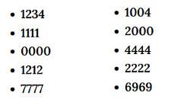
HCD : Các số nầy dễ đoán và được dùng nhiều nhất theo thống kê. Nếu các bạn đang dùng các số nầy thì có lẽ nên đổi nó đi.
-----oo0oo-----

Bắt nhốt con vịt già nhận được qua nhiều email tựa đề ” Có biết Tôi là ai không ? ” (Jane Fonda)
From: xxx
Sent: Thursday, May 16, 2024 3:58 CH
Subject: Có biết Tôi là ai không ?
CHUYỆN ĐÃ CŨ, NHƯNG ĐỌC LẠI VẪN ... HẢ HÊ
CÓ BIẾT TÔI LÀ AI KHÔNG ?

Đài Phát Thanh America FM đang truyền thanh một phần của chương trình “Có Ai Đang Nghe Không?” sáng nay.
Câu hỏi đầu tiên là: Hôm nay quý vị có truyện nào đáng kể trong tiết mục “Có biết tôi là ai không?” thường lệ không?
Một phụ nữ gọi vào nói rằng cách đây vài năm khi đến thăm người cậu tại trai chăn nuôi ở Billing, tiểu bang Montana, bà có dịp đi ăn tối tại một nhà hàng mà không giữ chỗ trước. Thực khách phải đợi chừng 45 phút, và trước đó đã có nhiều chủ nông trại và các bà vợ xếp hàng đứng chờ.

Ted Turner và người vợ đã ly dị là Jane Fonda vào nhà hàng và muốn có một bàn. Người nữ tiếp viên cho biết là phải đợi 45 phút. Jane Fonda liền hỏi người tiếp viên, “Cô có biết tôi là ai không?”
Người nữ tiếp viên trả lời: “Biết chứ, nhưng mà Bà vẫn phải đợi 45 phút”
Jane Fonda lại hỏi: Quản Lý hiện có ở đây không. Khi người quản lý bước ra, ông ta hỏi khách: Thưa tôi có thể làm gì được không ạ?
Ted Turner và Jane Fonda hỏi: Ông biết chúng tôi là ai chứ?
Viên quản lý nhà hàng trả lời: “Biết chứ, nhưng mà những người đến trước cũng đang chờ, tôi không thể sắp chỗ cho hai người trước họ được”

Ted liền ngỏ ý muốn nói chuyện với chủ tiệm. Khi chủ tiêm bước ra, Jane Fonda lại hỏi: Ông biết tôi là ai không”
Chủ tiệm trả lời “Có, biết chứ, vì tôi không quên được kẻ đã đâm sau lưng tôi. Mà Bà có biết tôi là ai không? Tôi là chủ nhà hàng này và tôi là cựu chiến binh chiến trường Việt Nam. Ông bà không những không được sắp chỗ ngồi trước những bạn bè và láng giềng của tôi đang đứng đợi ở đây, mà còn không có chỗ tối nay và các tối khác! Chào ông bà! "

Chuyện chỉ xảy ra ở Hoa Kỳ. Một quốc gia thật tuyệt vời phải không?
Với quý vị đọc được chuyện này, đây là chuyện có thật và tên của nhà hàng là: Sir Scott’ Oasis Steakhouse, 204 W. Main, Manhattan, MT. 59741.
Nếu Quý Vị đến nhà hàng này, xin ngả mũ chào, và thưởng thức một đĩa steak, thưởng cô tiếp viên.
Hãy chuyển cho nhau tin này! Chúng ta không bao giờ quên những kẻ phản bội đất nước chúng ta.
ST và chuyển ngữ: LÊ MINH KHÔI
HCD: Thưa các bạn câu chuyện hay tiếc rằng nó là con vịt già do người Mỹ viết ra, Snopes nói thế nầy:
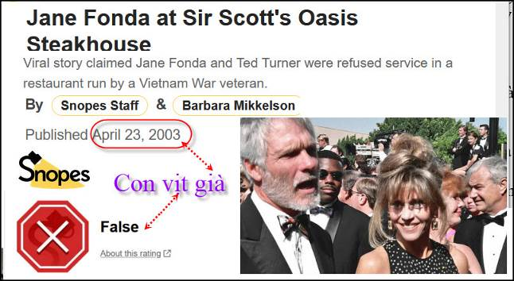
Nguồn tin và chi tiết: https://www.snopes.com/fact-check/jane-fonda-sir-scotts-oasis-steakhouse/
HCD tóm tắt bản tin :
Snopes nói thế nầy :
( trích - >)
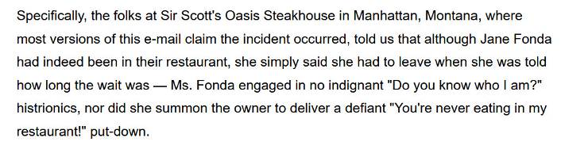
(< - hết trích)
Những người ở làm ở tiệm ăn ‘Sir Scott's Oasis Steakhouse ở Manhattan”, Montana, nói với chúng tôi rằng Jane Fonda thực sự có đến nhà hàng của họ, bà ấy chỉ đơn giản nói rằng bà ấy phải đi khi được thông báo phải chờ đợi khá lâu - bà Fonda không phẫn nộ hỏi "Bạn có biết tôi là ai không?" Bà cũng không đòi gặp chủ quán. Và chủ quán cũng không đưa ra lời thách thức "Bạn không bao giờ được ăn trong nhà hàng của tôi!"
=====ooOoo=====
Theo thống kê 2023 hiện có 1,3 triệu người Việt sống tại Mỹ. đáng hàng thứ 6 về số người.
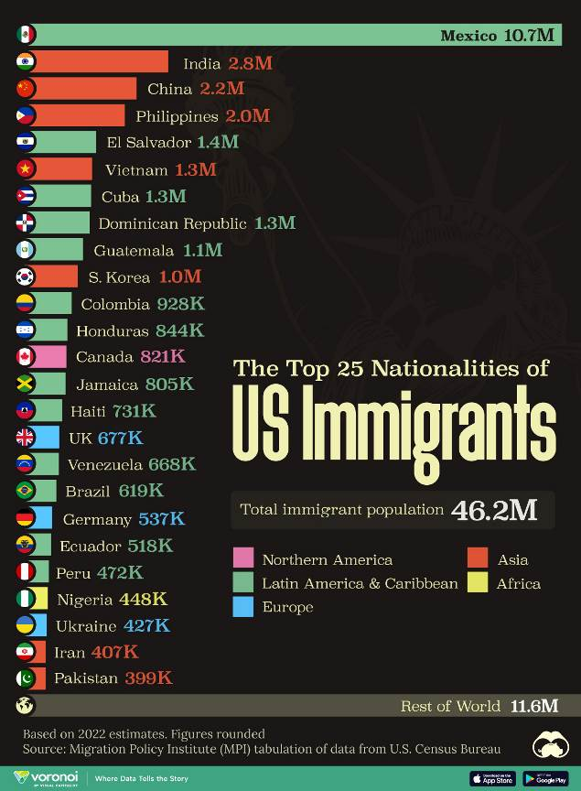

-----oo0oo-----

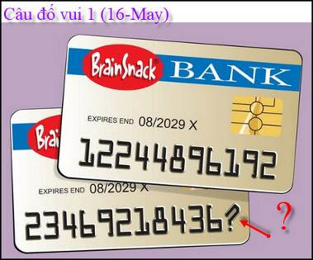

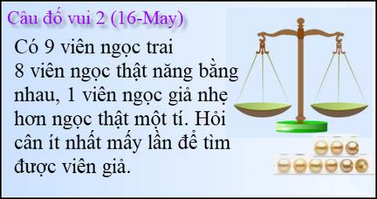

From: Hung Truong <hungttruong41@
Sent: Friday, May 17, 2024 8:16 SA
Subject: Hùng Truong - Giải đáp câu đố 16 May 2024
Thân gửi anh Đẳng,
Xin gửi anh các giải đáp của các câu đố 16 May 2024.
Xin cám ơn anh.
Hùng Trương
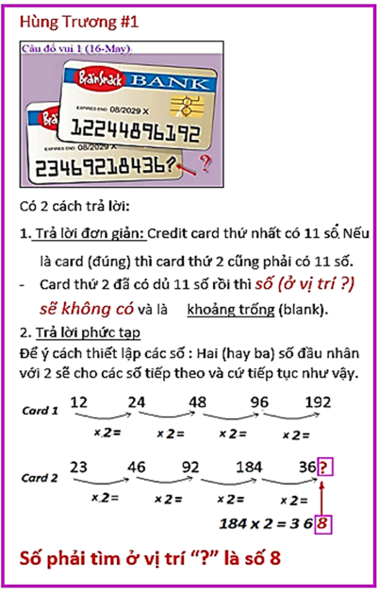
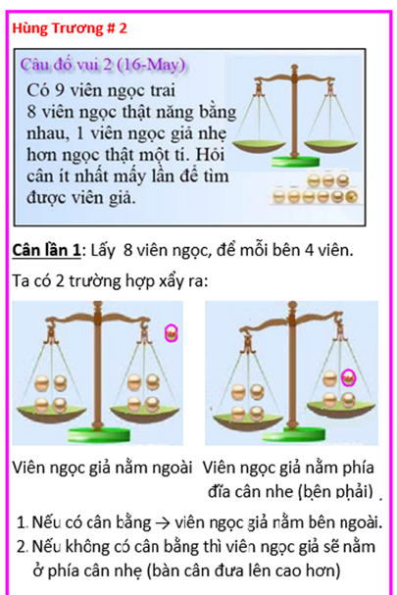
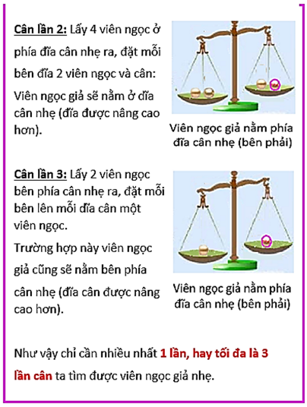
HCD: Cám ơn anh Hùng
Về câu đô 9 viên ngọc chỉ cần cân hai lần thôi là lượm được viên ngọc giả ra ngoài. Xin chờ các bạn tiếp tục giải đáp.




